
Colegio República Argentina
O’Carrol # 850- Fono 72- 2230332
Rancagua
Asignatura: Artes Visuales Curso: 5° años básicos Fecha: Semana del 8 al 12 mayo y del 15 al 19 de junio 2020

Introducción: Queridas estudiantes las saludo con mucho cariño. Las animo a trabajar en esta semana de forma articulada con la asignatura de geometría en una nueva técnica del Mosaicos con traslación donde tú podrás mostrar toda tu creatividad.
.- Necesitarás implementos para recortar, papeles de varios colores, papel lustre, cartulina, revistas o diarios.
.- No te olvides de leer los indicadores de la pauta de evaluación, para lograr un correcto y exitoso trabajo.
.- Tendrás dos semanas para realizar este trabajo.
.- Recuerda que todos tus trabajos de Artes Visuales los debes guardar con fecha en una carpeta, la cual será entregada a vuelta de clases.
.- Correo de la profesora:
ana.nunez@colegio-republicaargentina.cl (5° año D)
liliana.muñoz@colegio-republicaargentina.cl (5°A, B y C)

Apoyo al contenido, La traslación: https://youtu.be/QW602kH52Ec

Objetivo de clases: Expresar y crear visualmente
OA 1: Crear trabajos de arte y diseños a partir de sus propias ideas y de la observación del:
• entorno cultural: Chile, su paisaje y sus costumbres en el pasado y en el presente
• entorno artístico: impresionismo y postimpresionismo; y diseño en Chile, Latinoamérica y del resto del mundo. Articulación geometría OA 18

Contenidos: Crear trabajos de artes a partir de diferentes desafíos como por ejemplo Mosaicos con traslación.

Congruencia (geometría):En matemáticas, dos figuras de puntos son congruentes si tienen los lados iguales y el mismo tamaño (o también, están relacionados por un movimiento) si existe una isometría que los relaciona: una transformación que es combinación de translaciones, rotaciones y reflexiones.
por así decirlo, dos figuras son congruentes si tienen la misma forma y tamaño, aunque su
posición u orientación sean distintas.

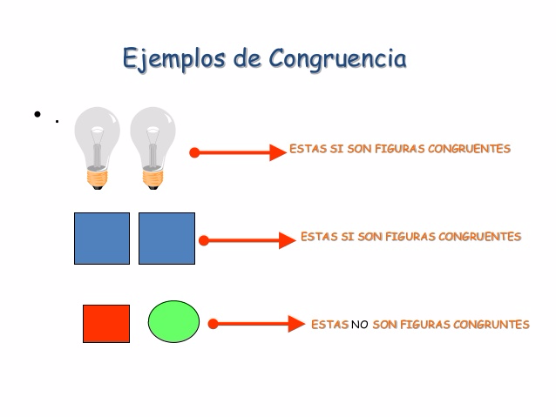

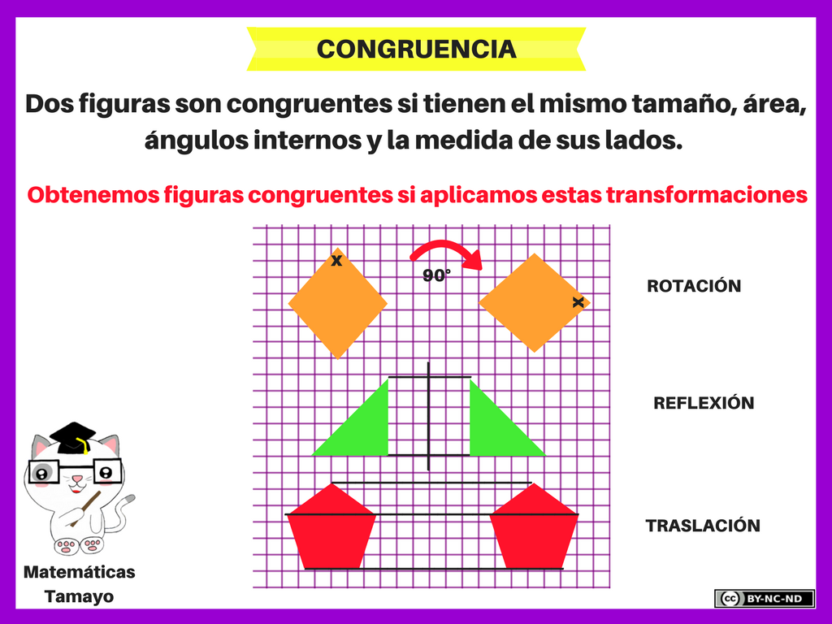

¿Es lo mismo congruencia que semejanza?
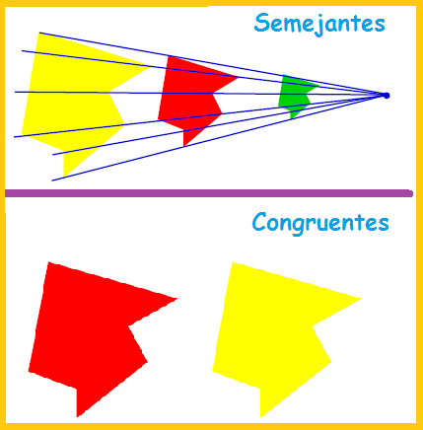
Semejanza: la imagen muestra que se mantiene la misma forma, pero su tamaño cambia.

Sin embargo, en la congruencia: la forma y el tamaño se mantienen iguales. La característica esencial de la traslación es que cambia de lugar, pero no de forma ni tamaño. Esto permite poder repetirlo tantas veces como desees formando interesantes composiciones visuales.

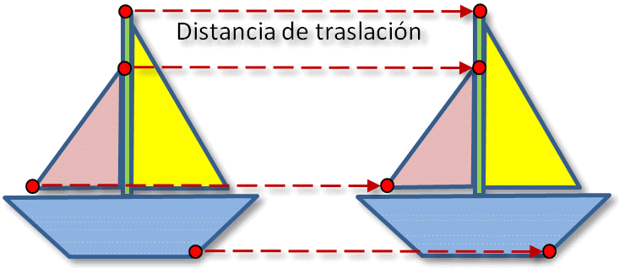
Traslación: es el movimiento directo de una figura en la que todos sus puntos:
.- Se mueven en la misma dirección
.- Se mueven la misma distancia.

.- El resultado de una traslación es otra figura idéntica que se ha desplazado una distancia en una dirección determinada. Una figura trasladada en el plano, es aquella que se forma al mover la figura en línea recta. Se puede trasladar la figura hacia abajo, hacia arriba, hacia la izquierda o hacia la derecha y también en diagonal, pero no cambia de forma, tamaño, ni posición.

